Муниципальное казенное дошкольное образовательное учреждение «Детский сад №13 «Искорка»

«Святитель Иоанн Златоуст - отец церкви»

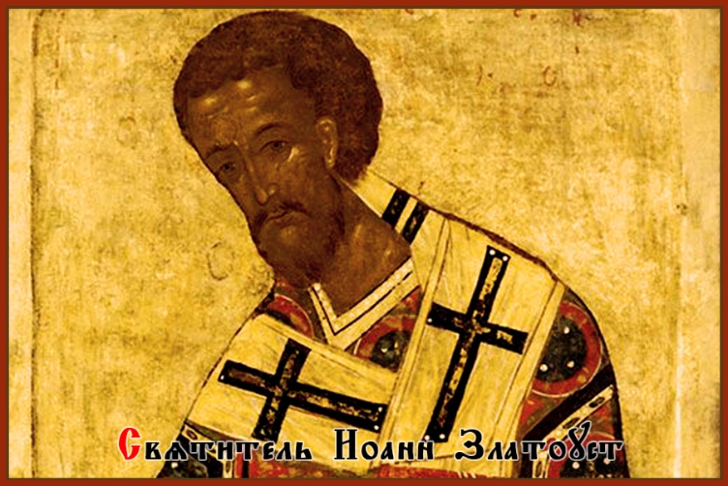

Подготовил: воспитатель

Ящерицына М.А.

Людиново, 2020

Память **святителя Иоанна Златоуста**, патриарха Царьграда, установлена ежегодно **26 ноября** (13 ноября по строму стилю) в честь годовщины его восшествия на архиепископскую кафедру. Святителя Иоанна Златоуста святые отцы именуют «*устами Христовыми, светилом всемирным, вселенским учителем*». Он был величайшим проповедником и оставил нам огромное богословское наследие. Произведения Иоанна Златоуста признаются исследователями как важнейшие источники по истории Антиохии IV века.

**Священническое служение инока Иоанна и богословские труды.**

**Святитель Иоанн Златоуст** (Златоустый), архиепископ Константинопольский, — один из трех Вселенских святителей. Родился около 347 года в **Антиохии**, в семье военачальника. Его отец, **Секунд**, умер вскоре после рождения сына. Мать Иоанна, **Анфиса**, в двадцать лет осталась вдовой. Она приняла решение больше не выходить замуж, а посвятить себя воспитанию сына в христианском благочестии. Юный Иоанн учился у лучших философов и риторов того времени. Иоанн с ранних лет обратился к изучению Священного Писания и молитве. В 367 году он принял святое крещение. Спустя три года Иоанн был рукоположен в чтеца.

Когда преставилась мать Иоанна, он принял иноческий постриг. Вскоре Иоанна посчитали достойным для епископского сана. Однако он предпочел не становиться архиереем. В этот период Иоанн написал свой великий труд «**Шесть слов о священстве**». Он провел четыре года в пустыни, где создал такие произведения, как «**Против вооружающихся на ищущих монашества**» и «**Сравнение инока с царем**», проникнутые высоким представлением о достоинстве иноческого звания. Два с половиной года он подвизался в молчании, находясь в пещере.

Когда Иоанн вернулся в Антиохию, епископ Мелетий поставил его в диакона (381 год). Иоанн создал такие богословские труды, как «**О Провидении**» («К Стагирию подвижнику»), «**Книга о девстве**», «**К молодой вдове**» (два слова), «**Книга о святом Вавиле и против Юлиана и язычников**». В 386 году Иоанн был рукоположен в пресвитера. Иоанн стал блестящим проповедником Слова Божия. За свой дар Богодухновенного слова получил от паствы наименование «**Златоуст**». В течение двенадцати лет дважды в неделю, а бывало и ежедневно, Иоанн проповедовал в церкви при большом стечении людей. В это время он написал *толкования на ряд книг Священного Писания* и множество *бесед на отдельные библейские тексты*, а также *поучения на праздники*, в похвалу *святых*. Кроме того, Иоанн имел попечение о бедных: Антиохийская Церковь ежедневно обеспечивала пищей до 3000 дев и вдовиц, не считая заключенных, странников и больных. В начале Великого поста 388 года пресвитер Иоанн начал толкование книги Бытия, которое закончил в конце октября.

С Пасхи следующего года Иоанн начал изъяснение Евангелия от Иоанна, а в конце 389 года перешел к Евангелию от Матфея. В 391 году антиохийские христиане слушали его толкование на Послания святого апостола Павла к римлянам и к коринфянам. С 393 года он обратился к Посланиям к галатам, ефесянам, Тимофею, Титу и псалмам.

 В Антиохии им были произнесены поучения на праздники, слова, темой которых является обличение пороков и наставление в борьбе с грехами, а также толкования на священные книги.

Ветхозаветным Писаниям посвящены «Девять бесед на Книгу Бытия», еще «Шестьдесят семь бесед» на ту же книгу, «Беседы о Давиде и Сауле», «Беседы о пророчествах Ветхого Завета», «Беседы на псалмы», «Беседы на пророка Исаию», «Беседа об Иове», «Беседы о святых Маккавеях» и ряд других творений. Экзегеза Нового Завета содержится в его «Беседе на Евангелие от Матфея» и «Беседа на Евангелие от Иоанна», «Беседах на Деяния», «Беседах в похвалу апостолу Павлу», «Беседах на Послание к римлянам», на «Два Послания к коринфянам» и на другие послания апостола Павла.

**Святитель Иоанн Златоуст — архиепископ Константинопольский**

В 397 году Иоанн был вызван из Антиохии для поставления на константинопольскую кафедру в качестве архиепископа. Свои архипастырские труды он начал с совершенствования священства. Средства, предназначенные для архиепископа, Иоанн отдал на содержание нескольких больниц и гостиниц для паломников. Сам же архиепископ Иоанн питался весьма скудно, не посещал церковные пиршества. Он занимался утверждением христианства не только в Константинополе, но и во Фракии, Малой Азии, Понтийской области. Много трудов положил святитель на устроение благолепного Богослужения: составил чин Литургии, ввел антифонное пение за всенощным бдением, написал несколько молитв чина елеосвящения. Иоанн Златоуст является автором литургии византийского обряда, которая, согласно Уставу, совершается в большую часть дней богослужебного года.

**Гонения на архиепископа Иоанна Златоуста**

Распущенность столичных нравов, особенно императорского двора, обличал архиепископ Иоанн. Императрица **Элия Евдоксия**, супруга императора **Флавия Аркадия** (377-408 гг.), повелела конфисковать последнюю собственность у вдовы и детей опального вельможи. Архиепископ Иоанн заступился за вдову. Но императрица не уступила и разгневалась на архипастыря. Еще сильнее разгорелся ее гнев после того, когда недоброжелатели сказали ей, будто архиепископ Иоанн в своем поучении о суетных женщинах имел в виду ее. Суд, состоящий из иерархов, которых ранее обличал Иоанн, постановил лишить его сана и казнить за оскорбление императрицы. Но император Аркадий заменил казнь на ссылку. Народ заступался за своего архипастыря. Чтобы избежать волнений, Иоанн сам отдал себя в руки властей. В ту ночь в Константинополе произошло страшное землетрясение. Напуганная Евдоксия просила супруга вернуть из ссылки Иоанна и отправила ему письмо с мольбами о возвращении. Но спустя время очередной донос пробуждает гнев Евдоксии.

В марте 404 года состоялся неправедный Собор, постановивший изгнать святого Иоанна. После исполнения постановления сгорел храм Святой Софии и здание сената. Вскоре последовали опустошительные набеги варваров. Клеветники бежали в Александрию. Но уже через два месяца новый донос пробуждает гнев Евдоксии. И вновь в столичном храме святитель в краткой речи благословляет Господа «за все пути Его». В октябре 404 года умерла Евдоксия. Даже язычники видели в этих событиях небесное наказание за неправедное осуждение угодника Божия.

**Преставление архиепископа Иоанна Златоуста**

В 405 году Иоанн заболел. Но его недоброжелатели продолжали бесчинствовать. Из Константинополя пришел приказ перевести Иоанна в Пифиунт (Абхазия). Переход, длившийся три месяца в дождь и зной, Иоанн совершал под конвоем, будучи обессиленный  болезнями.  В Команах силы оставили его. У склепа святого Василиска, причастившись Святых Христовых Тайн, Иоанн со словами «*Слава Богу за все!*» отошел ко Господу 14 сентября 407 года. Иоанн был погребен в Команах Понтийских.

**Мощи святого.**

В 438 году его мощи были перенесены в Константинополь. В ходе Четвертого крестового похода (1204 год) мощи святителя Иоанна были вывезены из Константинополя в Рим, а 26 ноября 2004 года, по решению папы Иоанна Павла II, были возвращены Константинопольской церкви вместе с мощами Григория Богослова и хранятся в соборе Святого Георгия в Фанаре( Стамбул).

Как минимум две реликвии претендуют на то, чтобы считаться головой Иоанна Златоуста, одна хранится в монастыре [Ватопед](https://ru.wikipedia.org/wiki/%D0%92%D0%B0%D1%82%D0%BE%D0%BF%D0%B5%D0%B4" \o "Ватопед) на [горе Афон](https://ru.wikipedia.org/wiki/%D0%90%D1%84%D0%BE%D0%BD), другая в [Храме Христа Спасителя](https://ru.wikipedia.org/wiki/%D0%A5%D1%80%D0%B0%D0%BC_%D0%A5%D1%80%D0%B8%D1%81%D1%82%D0%B0_%D0%A1%D0%BF%D0%B0%D1%81%D0%B8%D1%82%D0%B5%D0%BB%D1%8F) в Москве.

Другие части мощей святителя находятся на Афоне, в церкви Святого Иоанна Златоуста в Венеции.

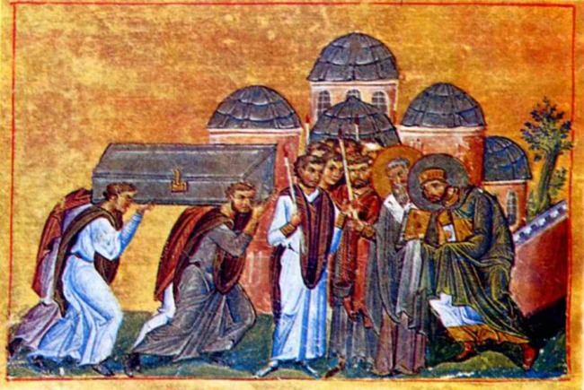Перенесение мощей святителя Иоанна Златоуста в Константинополь в храм святых Апостолов. Миниатюра Минология Василия II. Константинополь. 985 г. Ватиканская библиотека. Рим.

**Иоанна Златоуста**почитают в числе трех «**вселенских учителей**» (вместе с Василием Великим и Григорием Богословом), торжество в их честь совершается 12 февраля (30 января по старому стилю). Также отмечаются дни памяти:

**9 февраля** (27 января по старому стилю) — перенесение мощей святителя Иоанна Златоуста (из Коман в Константинополь);

**27 сентября**(14 сентября по старому стилю) — преставление святителя Иоанна;

**26 ноября** (13 ноября по старому стилю) — день святителя Иоанна Златоустого, архиепископа Константинопольского (годовщина его восшествия на архиепископскую кафедру).

**Иконы.**

Древнейшие сохранившиеся изображения Иоанна Златоуста находятся в церкви Санта-Мария Антиква в Риме (фрески середины VII и середины VIII века) и в часовне в Хирбет-эль-Мард (VII век).

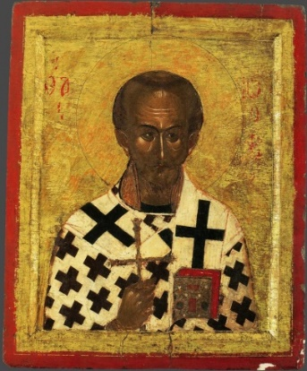Святитель Иоанн Златоуст. Греция. XIV в., Ватопедский монастырь

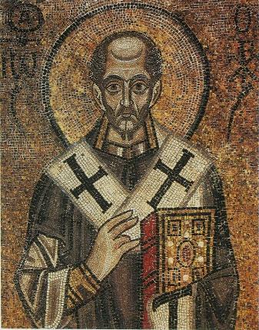Святитель Иоанн Златоуст. Мозаика Софийского собора в Киеве (XI век)

Святитель Иоанн чтится как создатель редакции Литургии, наиболее распространенной в Православной Церкви, а потому его образ часто можно увидеть в храме в Алтаре или в иконостасе в святительском чине вместе с другими Отцами Церкви.

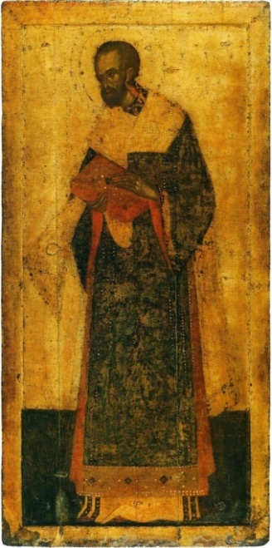Иоанн Златоуст. Последняя четверть XIV в. Благовещенский собор Московского Кремля,

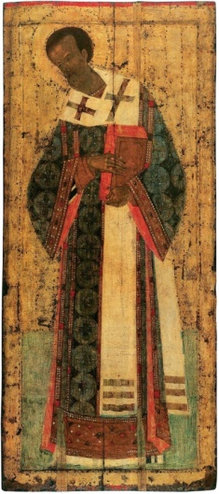МоскваИоанн Златоуст. 1425–1427 гг. Троицкий собор Свято-Троицкой Сергиевой Лавры, Сергиев Посад.

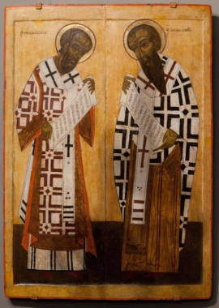Святители Иоанн Златоуст и Василий Великий. Первая половина XVI века. Вологодские земли, фрагменты Царских врат

**Храмы во имя святителя Иоанна Златоуста**

Во имя Иоанна Златоуста был освящен **один из старейших монастырей Москвы**, находившийся на Большом Златоустинском переулке. Первое упоминание об обители относится к 1412 году. В Советский период монастырь был уничтожен.

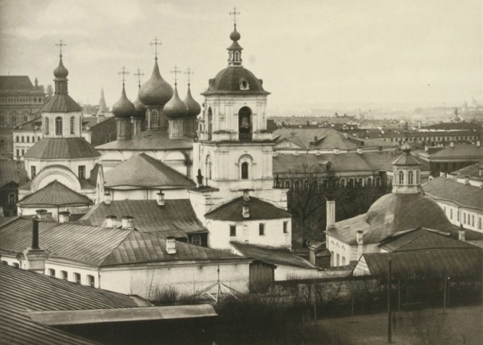

Вид на Златоустовский монастырь, 1882 год

Во имя святителя Иоанна Златоуста был построен **храм в Костроме**. Первое упоминание о нем относится к 1628 году. 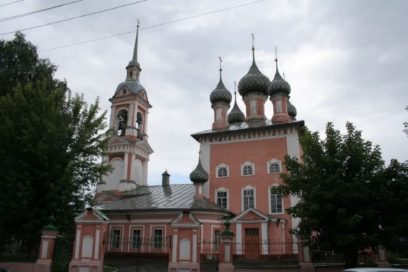

Во имя Иоанна Златоуста освящен**храм в Вологде.**

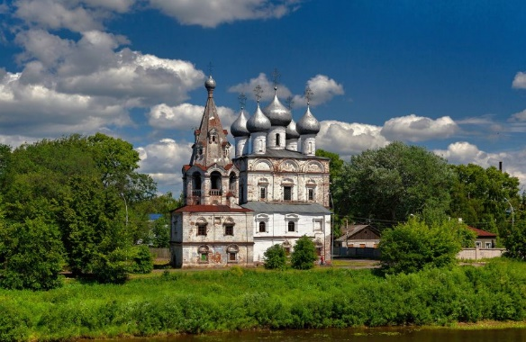

Во имя Иоанна Златоустаго освящена **часовня в Кедронской долине (Иудейской пустыне) Израиля**. Сама часовня, видимо, переоборудована из жилой кельи, которой была первоначально.

